Аналіз анкети для 5-9 класів "Безпечна школа та міжособистісні стосунки в ній"
Вересень 2026р

З метою моніторингу психологічного клімату в колективі, рівня відчуття безпеки у навчальному закладі та обізнаності здобувачів освіти 5-9 класів стосовно проблеми насильства та булінгу, протягом 24-28 вересня 2026 року було проведено анкетування «Безпечна школа та міжособистісні стосунки в ній».
У дослідженні взяли участь 112 осіб:
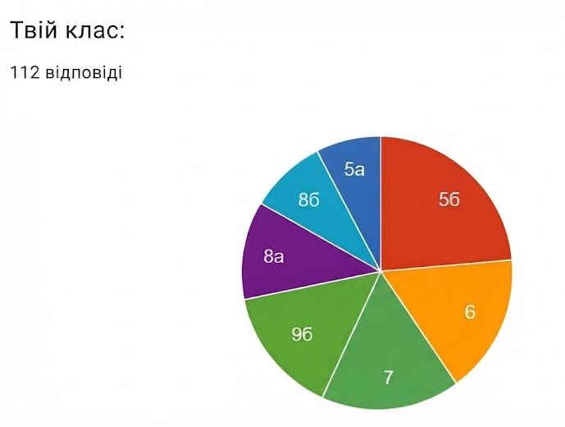

Запитання 1–2 були націлені для визначення емоційного стану та психологічного клімату у класах.
За результатами анкетування лише 31,3% учнів почуваються в безпеці та затишно щодня, тоді як 68,8% обирають варіант «Нейтрально (буває по-різному)». Це вказує на приховану тривожність або нестабільність емоційного фону в колективі.
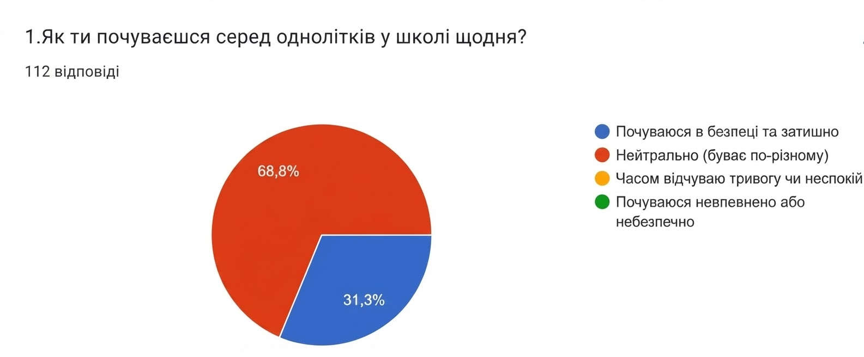
​
Дружність колективу: переважна більшість (75%) вважає клас дружнім, хоча й зауважує наявність дрібних сварок. Ще 18,8% переконані, що в класі завжди панує взаємопідтримка. Позитивним є те, що жоден учень не обрав варіант повної ізоляції («зовсім ні»).
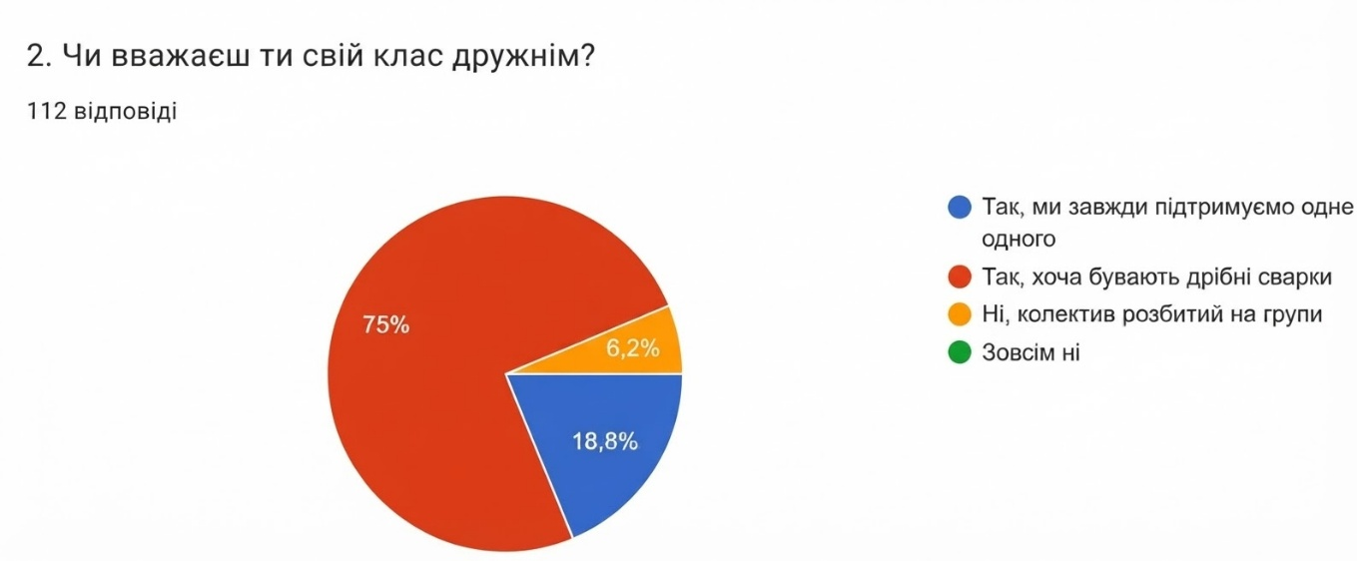
​ Запитання 4 було для перевірки обізнаності щодо булінгу: 78,1% опитаних упевнені, що можуть відрізнити звичайний конфлікт від булінгу.
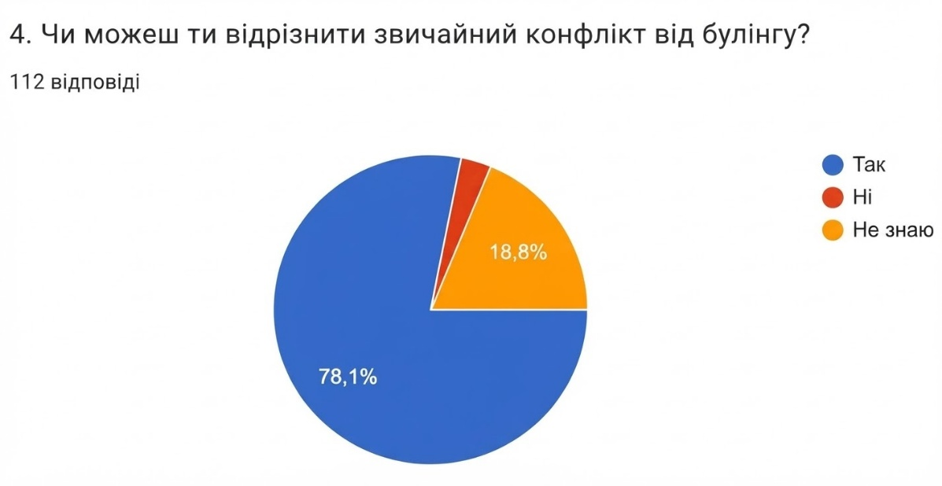
​ Водночас залишається помітна група учнів (18,8%), які відповіли «Не знаю», що свідчить про необхідність додаткової інформаційно-просвітницької роботи щодо критеріїв цькування (систематичність, баланс сил тощо).
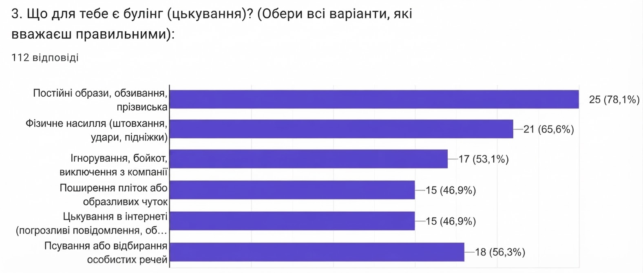
З метою моніторингу спостереження учнями булінгу було запропоновано 5–6 запитання.Більшість дітей (65,6%) ніколи не стикалися з булінгом щодо себе. Але 34,4% написали, що зазнають цькування іноді або кілька разів на рік.
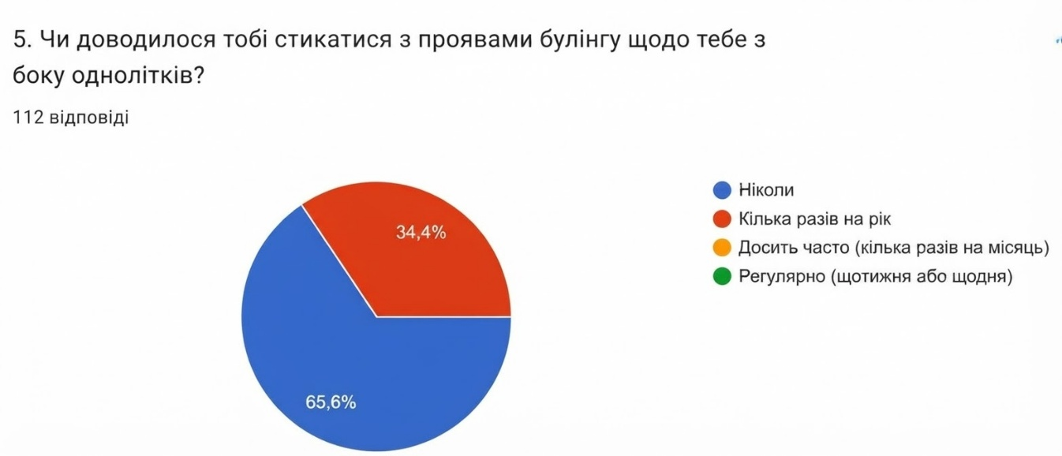
Ситуація з проявами булінгу щодо інших розділилася порівну: рівно 50% учнів бачили цькування (кілька разів), а інші 50% ніколи з цим не стикалися. Такі відповіді можуть вказувати на наявність латентних (прихованих) конфліктів у середовищі, коли непорозуміння у колективі існує, але ще не переросло у відкриту сварку.
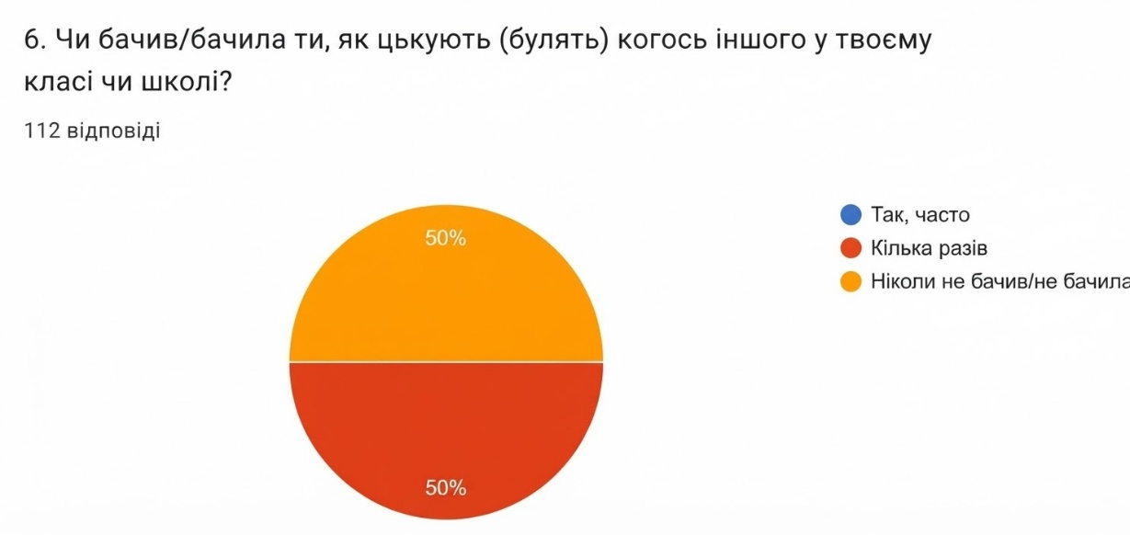
​
Реакція учнів та стратегії звернення по допомогу: (запитання 7–8)
​ У разі спостереження цькування 46,9% учнів звертаються по допомогу до дорослих, а 28,1% намагаються самостійно заступитися за жертву. Водночас 21,9% бояться втручатися і просто відходять, що вказує на дефіцит упевненості або страх стати наступною мішенню.
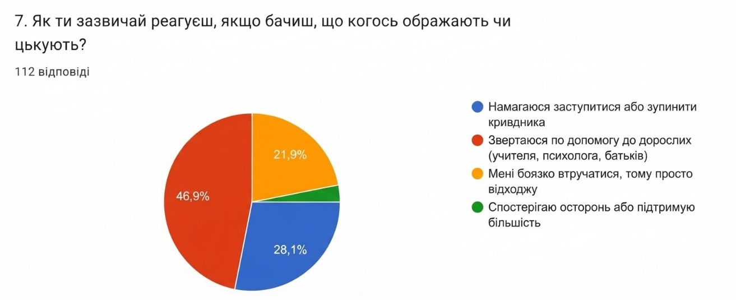
​ Головним авторитетом і опорою в разі небезпеки залишаються батьки або інші члени родини (59,4%). До класного керівника чи улюбленого вчителя готові звернутися 25% учнів.
​ 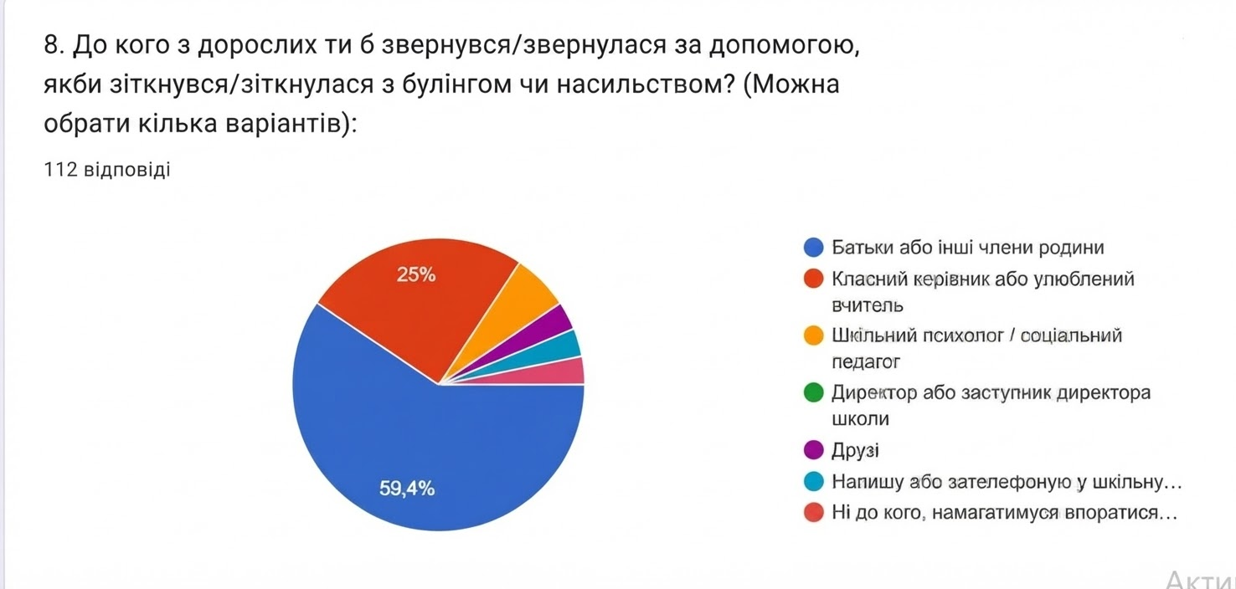

Висновки: результати анкетування свідчать про достатню обізнаність учнів про булінг та насильство: 78% опитаних відрізняють булінг від конфлікту, але 22 % ще не можуть.
75% учнів вважають свій клас дружнім, а емоційний стан більшості учнів (68,8%) є «нейтральним».
Спостерігаються ознаки латентного (прихованого) конфлікту: 34,4% учнів стикаються з цькуванням кілька разів на рік, а 50% спостерігали це щодо інших.
Близько 21,9% учнів бояться втручатися в конфлікти й просто відходять.

Рекомендації:
Класним керівникам: проводити вправи на згуртування колективу, рефлексійні хвилини («ранкові кола»), бесіди про толерантність, цікавитись емоційним станом дітей. Пояснювати дітям, що мовчання чи байдужість – це підтримка агресора, та вчити їх безпечним способам реагування (наприклад, гуртом звернутися по допомогу до дорослих).
Всім педагогам: звертати увагу на мовчазних та замкнутих дітей, бути доброзичливими до них та пропонувати їм допомогу на уроках, спілкуватися на перерві.
Психологу: проводити заняття на розвиток впевненості в собі, асертивності та безпечного втручання для учнів, які вважають за краще «просто відходити» і не втручатися. Працювати із профілактикою латентних конфліктів: запровадити регулярні бесіди про толерантність та порушення кордонів. Проводити просвіту серед батьківської громади по запобіганню будь яких форм насильства та булінгу.
Соціальному педагогу: продовжити інформаційні хвилини про сутність булінгу та відповідальність за агресію, щоб скоротити відсоток дітей, які не можуть чітко розрізнити конфлікт і цькування. Залучати спеціалістів різних галузей до бесід про наслідки булінгу, покарання, штрафи, показувати навчальні відео, розбирати конкретні ситуації.

